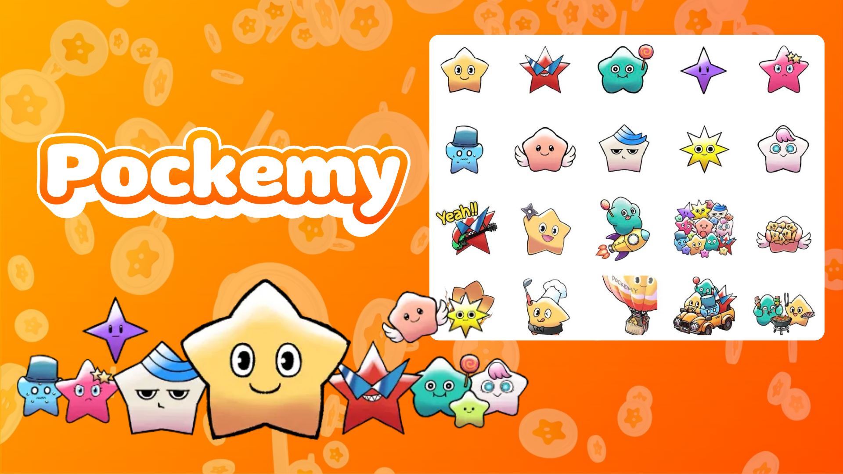

**¡Pockemy ahora disponible como stickers en Telegram! Guía de uso 🎉**

**La aplicación de mensajería **Telegram** ahora ofrece adorables stickers de Pockemy.**

**Si ya usas Telegram o estás empezando, ¡asegúrate de revisarlos!**

**Este nuevo paquete de stickers incluye nada menos que **27 stickers de Pockemy**, con una variedad de expresiones y poses perfectas para conversaciones diarias, haciendo que el chat sea aún más divertido.✨**

# 📱 Cómo agregar stickers

1. Haz clic en “**ADD STICKERS**”—¡así de fácil es añadir el paquete de stickers!

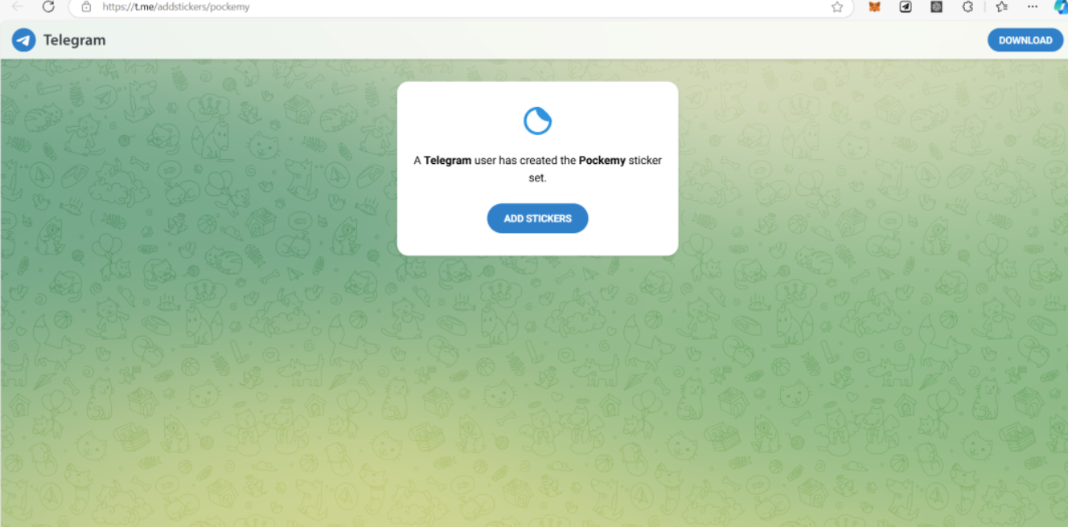

# 💬 Cómo usar los stickers

1. Haz clic en el ícono de stickers (delineado en rojo) junto al área de entrada de mensajes
2. Selecciona tu sticker favorito y envíalo

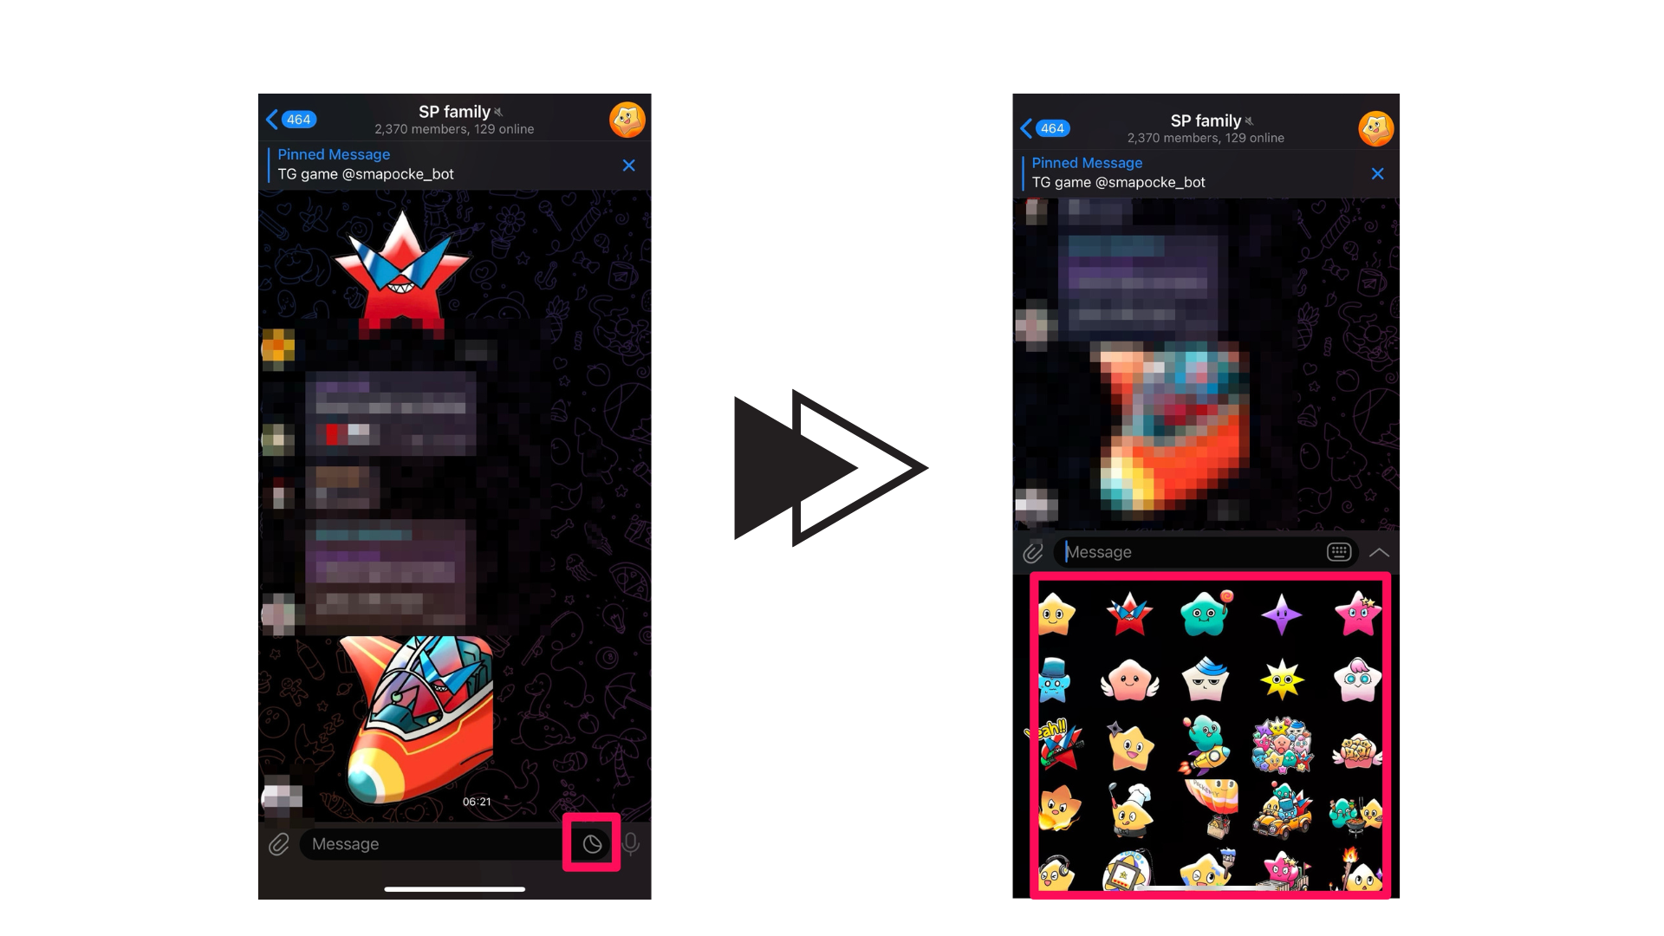

# Para usuarios nuevos de Telegram

Telegram es una aplicación de mensajería segura utilizada en todo el mundo. Si eres nuevo usuario, consulta la guía detallada a continuación.

🔗 Guía de uso de Telegram

# Acerca de Pockemy

Pockemy es un personaje en forma de estrella, lleno de energía y curiosidad. Siempre positivo y con una sonrisa, enfrenta cualquier obstáculo con encanto, lo que hace que quienes lo ven quieran apoyarlo.

Para más detalles sobre Pockemy, consulta el artículo a continuación.

# ¡No te pierdas las últimas novedades de Pockemy!

Pockemy agrega nuevo contenido regularmente.

Sigue los canales oficiales de redes sociales para disfrutar del mundo de Pockemy.

* 📢 Las últimas actualizaciones aquí:
* Cuenta X de Pockemy: https://x.com/pockemys
* Sitio oficial de Smart Pocket: https://smapocke.com/
* Discord oficial de Smart Pocket: https://discord.com/invite/smartpocket